Apple khôi phục tính năng kính lúp giúp chọn văn bản chính xác hơn trên iOS 15
Lắng nghe ý kiến từ người dùng, Apple đã chính thức khôi phục tính năng kính lúp chọn văn bản trên iOS 15.
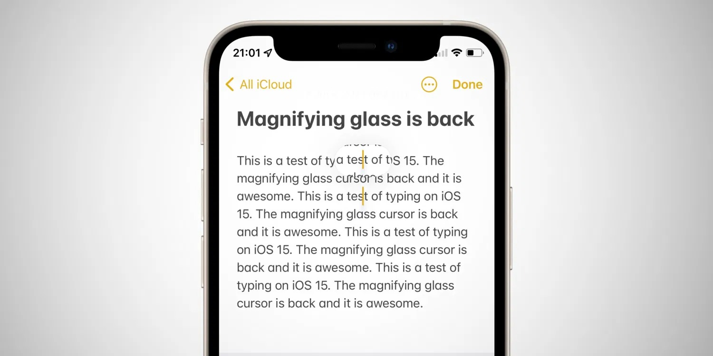
Nếu bạn là một người dùng iOS lâu năm, chắc hẳn bạn sẽ rất quen thuộc với tính năng kính lúp chọn văn bản của hệ điều hành này. Tính năng này xuất hiện từ những phiên bản đầu tiên của iOS cho đến khi Apple ra mắt iOS 13 và không rõ vì lý do gì, Táo Khuyết đã loại bỏ nó.
Nhiều người dùng iOS cho biết việc Apple loại bỏ tính năng trên làm việc chỉnh sửa văn bản của họ trở nên khó khăn hơn.
Lắng nghe ý kiến từ người dùng, Apple đã chính thức khôi phục tính năng này trên iOS 15.
Theo đó, mỗi khi bạn bấm và giữ ngón tay lên một vùng nhập liệu bất kỳ, bạn sẽ thấy một chiếc kính lúp hình viên con nhộng cùng một con trỏ nhập liệu xuất hiện ở trên đầu ngón tay của bạn. Bạn có thể rê chiếc kính lúp và con trỏ chuột này đến vùng văn bản bạn muốn chỉnh sửa hoặc chèn thêm.
So với chiếc kính lúp truyền thống trên các phiên bản iOS trước iOS 13, chiếc kính lúp mới có kích cỡ nhỏ hơn, nhưng nó lại linh hoạt và hoạt động chuẩn xác hơn.
iOS 15 hiện đang trong giai đoạn thử nghiệm dành cho nhà phát triển và sẽ được phát hành cho tất cả khách hàng vào mùa Thu năm nay.
Ca Tiếu/Bành Lê
https://9to5mac.com/2021/06/07/ios-15-brings-back-the-magnifying-glass-for-accurate-text-selection/

